“最美华圣人”申报表
姓 名 | 牛承志 | 性 别 | 男 | 民族 | 汉 | 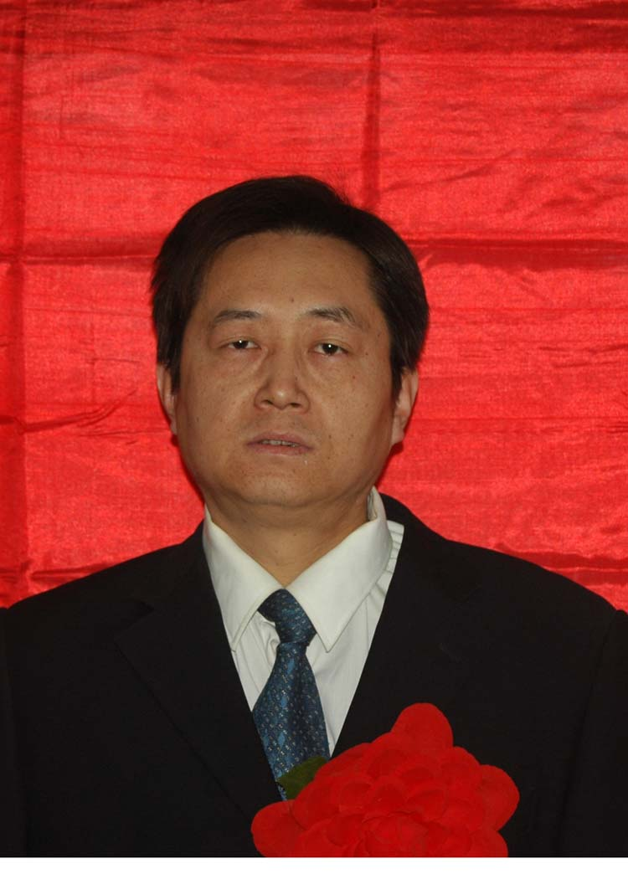
出生年月 | 1974.04 | 政治面貌 | 群众 | 学历 | 初中
技术等级 |  | 职 称 |  | 职务 | 工区长
联系电话 | 15934466358 |  | 华圣铝业工作时间 |  | 2006.03
工作单位 | 电解厂电解一车间
申报项目 | 敬业之美 （从评选标准中8选1）
获奖  情况 | 2011年华圣铝业公司安全先进个人  2014年华圣铝业公司劳动模范
个人  工作  简历 | 1991.09—1999.08解州铝厂电解一车间  1999.09——2003.5山西关铝股份有限公司一分厂三车间  2003.05—2006.03山西关铝股份有限公司二分厂一车间  2006.03—至今 山西华圣铝业有限公司电解厂电解一车间
主要事迹(推荐材料)小四仿宋，1500字以内，可另纸填写 | 牛承志，山西华圣铝业有限公司电解一车间的一名工区长。自1991年参加工作以来，他一直扎根于电解车间，一干就是24年。他踏实勤奋、立足本岗、勤于学习、勇挑重担、从不计较个人得失，在工作中发扬“特别能吃苦，特别能战斗，特别能忍耐，特别能奉献”的敬业精神和“励精图治，创新求强”的企业精神，体现出顾全大局、服从安排的集体主义思想，他从最初的电解操作工做起，一路走来，担任过组长，工区长，他将自己火热的青春与炙热的电解槽融为一体，默默无闻地在平凡岗位上实践着电解人的追求，带领工区职工为完成车间生产任务做出贡献，被树为车间班组学习的楷模。并荣获了2006年度华圣铝业电解厂“先进工作者”的称号、2009年度华圣铝业创新“技术成果”一等奖， 2011年度华圣铝业公司“先进工作者”；2014年度华圣铝业公司“劳动模范”的称号。（后附详细材料）
公  示  情  况 | 该同志申报情况于2015年 7 月20 日至7 月 27 日进行了公示。  板块（企业）党群部门意见（盖章）  年 月 日
板块  （企业）  党  组  织  意  见 | 盖 章  年 月 日
注：1、请填报后，正反面打印表格。2、如为群体申报，只写工作单位一栏，并在地址栏中标注“先进群体申报”。

电解槽旁的不老松
——电解厂电解一车间 牛承志
牛承志，山西华圣铝业有限公司电解一车间的一名工区长。自从1991年参加工作以来，他一直扎根于电解车间，24年如一日，在艰苦的工作岗位上,辛勤工作着，被工友们亲切地称之为“电解槽旁的不老松”。他踏实勤奋、立足本岗、勤于学习、勇挑重担、从不计较个人得失，在工作中发扬“特别能吃苦，特别能战斗，特别能忍耐，特别能奉献”的敬业精神和“攻艰克难 永不放弃”的企业精神，体现出顾全大局、服从安排的集体主义思想，他从最初的电解操作工做起，一路走来，担任过组长，工区长，他将自己火热的青春与炙热的电解槽融为一体，默默无闻地在平凡岗位上践行着电解人的追求，带领工区职工为完成车间生产任务做出了的贡献，被树为车间班组学习的楷模, 在本职岗位上做出了突出的贡献，曾经荣获了2006年度华圣铝业电解厂“先进工作者”的称号、2009年度华圣铝业创新“技术成果”一等奖， 2011年度华圣铝业公司“先进工作者”；2014年度华圣铝业公司“劳动模范”的称号。
一、勇于奉献、顾全大局，在平凡的岗位上辛苦工作
2014年牛承志带领电解一车间三（1）区，实现了全年安全生产无事故，成功大修、启动两台槽；在电解厂、车间的正确领导下，他始终坚持以运营转型为突破口，强化管理技巧与模式，加强人员和现场管理，结合运营转型持续改进，强化本工区各项工作，实现了电解槽全年平稳的运行。本年度主要经济指标：工区制造成本车间排名第一；电流效率、铝液直流电耗、阳极毛耗、氟化铝单耗等经济技术指标取得了第一的好成绩。
二、以人为本，凝聚人心，营造一个团结拼搏、奋进求实的工作氛围
在工作中，牛承志同志始终把理解人、尊重人放在首位。电解工作岗位辛苦，员工流动性大，职工情绪不容易稳定，凝聚人心就抓住了管理的关键。做为一名兵头将尾，他首先将工区内部事务一律公开化，做到班组长及员工收入透明化、开支明朗化，考核人性化。同时利用班前班后会、例会等形式，交流工作经验，提高业务水平，积极听取员工的意见，采纳合理化建议，促进工区各班组的发展。由于工区企业工占到80%，且流动较为频繁，新员工占比较高，他便协助工区积极开展职工培训，每月组织理论培训一到两次，采取工区长、大组长、老员工轮流讲课的方式，言传身教，较大程度的提高了职工理论水平以及作业技能。同时在小组中先后开展了“设备清洁、节能管理”优秀机台评比、“大面整形、卡压整改”劳动竞赛和“换极技术、出铝精度比武”等活动，并出台相应的《劳动竞赛考核评比办法》，将这些活动细化、量化，使工区全体人员树立危机意识，充分调动各班组的工作积极性，有效地促进工区的各项管理。在工区里，起早贪黑，加班加点最多的是他，双休日在电解槽旁工作最多的还是他。当别人在家中享受天伦之乐时，他依然坚守在电解槽边关注着槽温、槽况、电流的变化。他顾大局，讲原则，以实际行动带动了全工区职工工作激情，营造出团结拼搏、奋进求实的工作氛围。
三、积极深入开展运营转型持续工作，激励和引导职工取得更大胜利。
牛承志同志坚持运用运营转型工具解决实际工作中存在的突出问题，使问题能够及时得以解决。在运营转型持续改进阶段，他积极配合车间工作安排，不折不扣地按照要求完成工作，尤其在开展降低导杆下线率项目中，工区取得了骄人的成果。收获来源于耕耘，成绩来源于汗水。这就是牛承志同志从事电解工作以来的人生写照，他用求真务实的工作作风，创新求变的学习态度，积极向上的人生追求，在沸腾的电解槽旁，挥洒着辛勤的汗水。不管在哪个岗位，他都会一如既往的扎下根来，爱岗敬业，无私奉献，以勤劳朴实，大方干练的工作作风和工作态度，书写着电解人的风彩。
鉴于牛承志同志高尚的品格、优良的作风、突出的业绩，山西华圣铝业有限公司推荐他参加最美中铝人评选。

